- 原生质是具有一定粘度与弹性、半透明的亲水胶体；
原生质是一个动态平衡的生化反应的开放系统。
原生质的新陈代谢 同化作用 异化作用
- 植物细胞的结构与功能
基本结构：细胞壁、细胞膜、细胞质、细胞核。
双层膜结构的细胞器 质体 线粒体
非膜细胞器：核糖体 细胞骨架·
- 细胞壁的特化有：木质化、木栓化、角质化、黏液化、矿质化等。
纹孔：细胞壁上不形成次生壁的比较薄的区域。
按纹孔的结构特征，可以分为两种主要类型：单纹孔和具缘纹孔。
胞间连丝：相邻细胞穿过细胞壁的原生质丝。
内质网：分粗糙型内质网和光滑型内质网；
是蛋白质、脂类和多糖的合成、贮藏和运输系统。
质 体：绿色真核植物细胞特有的细胞器，是一类合成和累积同化产物的细胞器。
成熟质体：叶绿体.进行光合作用 有色体.积累脂类和淀粉 白色体.贮藏营养物质
质体在一定条件下可以相互转化
贮藏的营养物质：淀粉 单粒淀粉粒、复粒淀粉粒和半复粒淀粉粒。
脂肪和油 遇苏丹－Ⅲ呈橙红色。
细胞生长：指细胞体积的增大，重量的增加。
细胞分化：指细胞在结构和功能上的特化。
脱分化：指植物体内某些生活的成熟细胞，在一定条件下，可恢复分裂机能转化为分生组织 的过程。
- 细胞在生长分化过程中形态结构的主要变化：
体积明显增大，重量增加，初生壁也伴随细胞体积的增大而生长增大；
质体发育成熟（前质体 → 叶绿体、有色体或白色体）；
液泡化程度明显增加（小而分散的液泡→中央大液泡）；
内质网由稀网状→密网状。
- 细胞死亡包括细胞凋亡和细胞坏死两种形式；
- 细胞凋亡也叫程序性细胞死亡，是生物体在生长发育和对环境信号作出反应的过程中发生的积极死亡，是一种有选择地除去不需要细胞的生理性死亡。
细胞坏死是由于外界环境剧烈的损伤条件造成的细胞死亡，是一种非生理性的死亡过程； 思考：超微结构、解剖结构、原生质、原生质体、细胞器、初生壁、次生壁、纹孔、胞间连丝、后含物、细胞分化、细胞的全能性、脱分化、细胞凋亡、细胞坏死、共质体、质外体
第二章 种子与幼苗
- 颖果：禾本科植物特有的果实，其种皮和果皮愈合而不能分离，形小，俗称“种子”。
2.种子是种子植物特有的生殖器官，由胚珠发育而成。
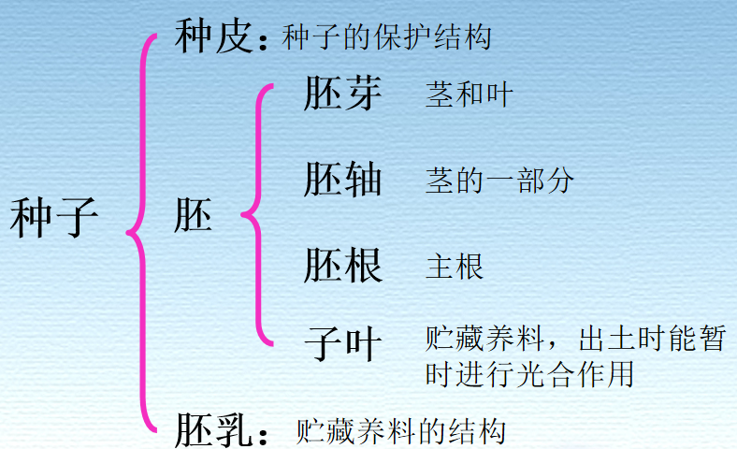
种子的休眠:大多数植物的种子成熟后要经过一段时间才能萌发的现象
干燥和低温有利于种子的贮藏。
种子的萌发条件：充足的水分、适宜的温度、足够的氧气
种子萌发首先是胚根最先突破种皮。
3.幼苗的类型：子叶出土幼苗（播种时宜浅播） 子叶留土幼苗(播种可稍深一些)
子叶是否出土主要与下胚轴是否伸长有关。
上胚轴：子叶之上到第一片真叶之间的部分。
下胚轴：子叶之下到胚根之间的部分。

第三章 植物组织
1.植物组织：形态结构相似、生理功能相同、在个体发育中来源相同的细胞群组成的结构和功能单位。
2.植物组织的类型
分生组织：具有持续性或周期性进行细胞分裂的能力的组织。
按位置不同分：顶端分生组织：位于根、茎顶端的生长点部位。
侧生分生组织：位于根、茎的侧面，包括维管形成层和木栓形成
居间分生组织：位于成熟组织之间
按来源和性质分：原分生组织：来源于胚性原始细胞
初生分生组织：由原分生组织衍生而来
次生分生组织：由成熟组织经过脱分化重新恢复细胞分裂能力形成
成熟组织：完全分化了的，在结构上特化并具有特定生理功能的组织。
- 保护组织
表皮：为单层的生活细胞，排列紧密，表皮细胞常不含叶绿体，外壁常角质化。
周皮：次生保护结构，由木栓层、木栓形成层和栓内层组成。
- 基本组织（营养组织、薄壁组织）分布最广、分量最多
基本组织的一般特点：细胞壁薄、分化程度相对较低；有潜在的分裂能力；有发达的细胞间隙。
按功能可分：同化组织 贮藏组织 吸收组织 通气组织 传递细胞
- 机械组织
厚角组织：活细胞 有潜在分裂能力 属于初生壁性质；
厚壁组织：具有均匀增厚的次生壁 木质化 死细胞
按形状分：石细胞和纤维
- 输导组织
按运输物质分：导管、管胞：运输水、无机盐
筛管、筛胞：运输同化产物
- 分泌结构
3.简单组织：由同种类型的细胞构成的组织
复合组织：多种类型细胞构成的组织
第四章 根
1.根是植物长期适应陆生生活的产物，是被子植物的三大营养器官之一。
根的初生木质部和初生韧皮部由外向内分化成熟的发育方式称为外始式
中柱鞘：具有潜在的分生能力，可以形成不定芽、侧根（内源起）、木栓形成层等组织。
根的生理功能：吸收、固着、输导、合成、贮藏和繁殖。
根的类型：定根（主根、侧根） 不定根
根系的类型：直根系 须根系
直根系常为深根系，须根系常为浅根系，但两者不能等同。
根尖：根的顶端到着生根毛部分的一段，这是根中生命活动最旺盛的部分
根毛：根毛区部分表皮细胞外壁向外突起形成的顶端封闭的管状结构。
根尖分区：根冠：由薄壁细胞组成 保护作用 分泌粘液 与根的向地性有关
分生区：由分生组织组成
伸长区：主要由初生分生组织组成
成熟区：又称为根毛区
- 根的·初生结构
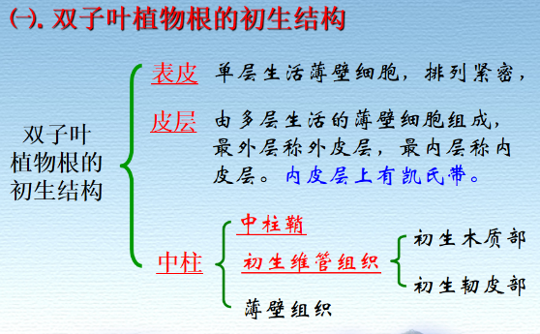
表皮细胞壁薄，无气孔；
皮层细胞层数较多，有明显的内皮层和中柱鞘，皮层和中柱的界限明显；
内皮层上有凯氏带；
初生木质部和初生韧皮部相间排列，发育方式为外始式。
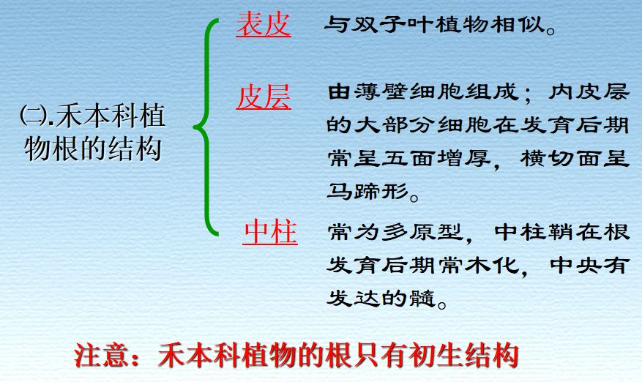
3. 双子叶植物根的次生生长和次生结构
次生生长：由于形成层的活动而使根和茎加粗的生长过程。
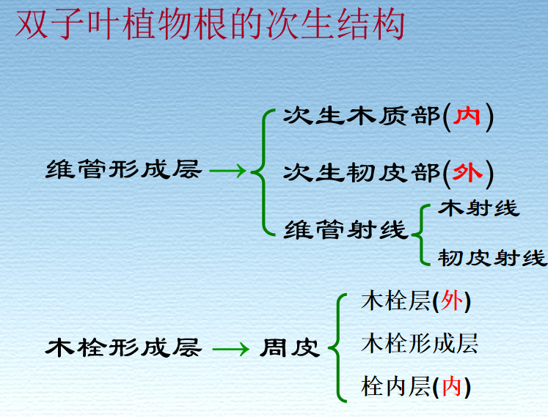
- 根瘤：豆科植物与根瘤细菌的共生结构
菌根：高等植物根部与某些真菌共同形成的共生体
菌根的形成比根瘤更普遍
第五章：茎
1.茎的主要生理功能：支持、输导
茎的一般功能：贮藏、繁殖
2. 芽：未发育的枝、花或花序的原始体
芽的基本结构 枝芽的结构包括：生长锥、叶原基、腋芽原基和幼叶。
芽的类型 按芽的位置： 定芽（顶芽 腋芽）不定芽
按芽的性质 ：枝芽(叶芽) 花芽 混合芽
按芽的结构分：裸芽 鳞芽
按芽的生理状态分：活动芽 休眠芽
3. 茎的形态特征：节 枝条 皮孔 叶痕 叶迹
4. 茎尖分为三区：分生区、伸长区、成熟区
5. 双子叶植物茎的初生结构
①表 皮：由原表皮发育而来的单层生活细胞组成，为典型的初生保护组织。
②皮 层：由基本分生组织分化而来，主要由薄壁细胞组成，在紧帖表皮处常有厚角组织分 布，厚角组织中常含有少量的叶绿体。
③维管柱：由维管束、髓和髓射线组
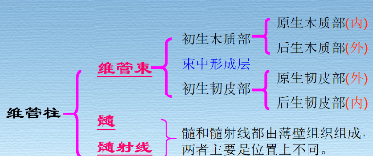
双子叶植物茎的初生结构可分为表皮、皮层和维管柱(中柱)，没有明显的内皮层和维管柱鞘，故皮层和维管柱的界限不明显；
皮层的细胞层数相对（与根相比）较少，维管柱有发达的髓；
初生木质部和初生韧皮部内外排列，有束中形成层，为无限维管束；
初生木质部的发育方式为内始式；
有些植物的皮层最内一层细胞，排列较为整齐，一般含有淀粉粒，称淀粉鞘。
6.双子叶植物茎的次生生长和次生结构
维管形成层由束中形成层、束间形成层组成
木栓形成层有的起源于表皮（苹果、梨）
木栓形成层向外产生木栓层，向内产生栓内层，三者共同构成周皮。
皮孔—— 木质茎与外界进行气体交换的结构
多年生木本植物茎的特点：年轮（早材、晚材）
老的树干（心材、边材）
树皮：维管形成层以外的部分，包括次生韧皮部、周皮及周皮以外的部分。
7. 单子叶植物茎的结构特点
没有皮层和维管柱的区分
表皮由长细胞、短细胞和气孔器有规律地交替排列而成，外覆角质膜；
维管束分散分布于基本组织之中，没有束中形成层，为有限维管束；
维管束外围有由厚壁组织组成的维管束鞘。
第七章 营养器官的变态
1.变态：植物器官因适应某一特殊的环境而改变原有功能，因而也改变其形态和结构，经过长期的选择，该变异已成为该种植物的特征的·现象
2. 根的变态：贮藏根（肥大、肉质，富含营养物质 主要由薄壁细胞组成 肉质直根、块根）
气生根
.寄生根
2.变态叶 苞片（苞叶）、鳞叶、叶卷须、叶刺（托叶刺）、捕虫叶、叶状柄。
3.同功器官：外形相似、功能相同，但来源不同的器官。
同源器官：外形与功能不同，但来源相同的器官。
第八章 生殖器管 花
1.花粉囊壁的结构与功能
- 药室内壁通常为单层细胞，初期贮藏大量淀粉和其它营养物质，成熟时垂周方向的细胞壁多产生木化加厚条纹，有助于花粉囊开裂。
- 中层由一至数层薄壁细胞组成，其贮藏物质在花粉发育过程中被分解吸收，成熟的花药一般不存在中层。
- 绒毡层细胞及细胞核均较大，常有多核，细胞质浓，细胞器丰富，对花粉的发育起重要的营养和调节作用。
2. 根、茎、叶的生长过程称营养生长；花、果实、种子的形成过程称生殖生长；
3.花：适应于生殖的不分枝的变态短枝
有性生殖的配子在花中形成并完成受精，受精卵发育成胚(幼小的植物体)。胚珠形成种子，以繁衍后代，延续种族；子房壁形成果皮，对种子起保护作用。
繁殖：植物产生新个体的现象
有性生殖：通过两性细胞的结合形成新个体的繁殖方式。
4. 花的基本形态：花柄、花托、花萼（由若干萼片组成）、花冠（由若干花瓣组成）、雄蕊群（雄蕊由花丝和花药两部分组成；有性生殖的雄配子在花药的花粉囊的花粉粒中产生）、雌蕊群（雌蕊由柱头、花柱和子房组成 心皮：适应于生殖的变态叶，是构成雌蕊的基本单位）
5. 花粉囊的发育
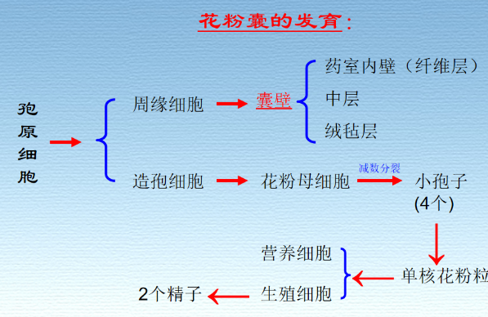
单核花粉粒（小孢子）经过一次或两次分裂形成成熟花粉粒（雄配子体）；
每个花粉粒最终能提供2个精子；
成熟的花粉粒有两层壁，内壁较薄而柔软，外壁较厚，上有萌发孔；
花粉粒的大小差异很大，其内含物包括营养物质、各种生理活性物质和盐类；
低温、干燥，低氧、高CO2条件能降低花粉的代谢活动，延长花粉的寿命。
6. 雌蕊的发育和结构
雌蕊的发育：.柱头 花柱 子房
成熟的胚珠由珠心、珠被、珠柄、珠孔和合点等部分组成。
- 胚囊的发育和结构
卵细胞是胚囊中最重要的一个细胞
卵细胞和助细胞共同组成卵器
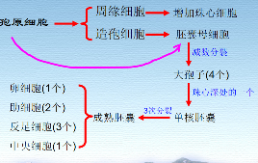
中央细胞是胚囊中体积最大的一个细胞，高度液泡化，有丰富的细胞器，代谢活性较强，有贮存营养物质的作用。
反足细胞是胚囊中一群变化最大的细胞

- 受精：精子和卵细胞相互融合的过程
双受精：一个花粉粒的两个精子分别与卵细胞和中央细胞（极核）融合的过程

第九章 种子的发育、果实的形成及果皮的结构
1.
种子的发育 受精卵→胚
精的极核(初生胚乳核) →胚乳
珠被→种皮
成熟种子的种皮上常可见到种脐、种孔、种脊等结构。
数植物的种子具有假种皮，如荔枝、龙眼
2. 果实的形成及果皮的结构
真果：单纯由子房发育而成的果实
假果：除子房外，还有花托、花萼、花冠，甚至整个花序都参与果实的形成和发育

第十章：植物界的类群与分类
1.低等植物的生活史中没有胚出现，没有根、茎、叶和维管束的分化；
高等植物的生活史中有胚出现，除苔藓植物外，有根、茎、叶和维管束分化；
划分低等植物和高等植物的主要依据是在生活史中是否有胚的出现。
1.据植物茎的性质、寿命分：木本植物 草本植物
茎的分枝：
单轴分枝(总状分枝)：主茎的顶芽的活动始终占优势，形成一个直立、粗壮的主干。
合轴分枝：主茎由许多腋芽发育而成的侧枝联合组成。
假二叉分枝：具有对生叶的植物，顶芽停止生长，其下方的两个对生的腋芽同时生长形成叉状侧枝。
分蘖：禾本科植物的分枝方式。
2. 叶序：叶在茎上的排列方式 主要有：互生、对生、轮生和簇生。
叶镶嵌：相邻两节的叶总是不相重叠的现象称
叶脉：

3.复叶的类型

4.花序(无限花序、有限花序）
花序轴不分枝，称为简单花序；花序轴分枝，每一小枝相当于一种简单花序的称为复合花序。

5.雌蕊的类型 单雌蕊 离生单雌蕊 复雌蕊

6.胎座的类型（边缘胎座 侧膜胎座 中轴胎座 特立中央胎座 基生胎座 顶生胎座）

7.花程式

- 果实
根据果皮及其附属部分成熟时的质地可分为：肉质果和干果。
肉果可分为：浆果、核果、柑果、瓠果和梨果。
干果依成熟后果皮是否开裂分为：裂果和闭果。
裂果有：荚果、蓇葖果、角果、蒴果；
闭果有：瘦果、颖果、坚果、翅果、分果。
思考： 单叶、复叶、叶镶嵌、叶序、花程式、两性花、单性花、无性花、两被花、单被花、无被花、整齐花、不整齐花、花序、单果、复果（聚花果）、聚合果、单雌蕊、复雌蕊、离生单雌蕊

